中小学德育督导评估办理服务指南

**一、实施机关**

    博湖县教育和科学技术局

**二、实施依据**

  《中小学德育工作规程》 （1998年4月1日施行，2010年12月13日教育部令第30号修改）第十三条：各级教育督导部门要定期开展中小学德育专项督导检查，建立切实可行的德育督导评估制度。

**三、受理条件**

教科局定期开展中小学德育专项督导检查，按照德育评估体系对各学校德育工作进行督导评估。

**四、办理材料**

1、督导评估表（一份）

**五、办理流程图**

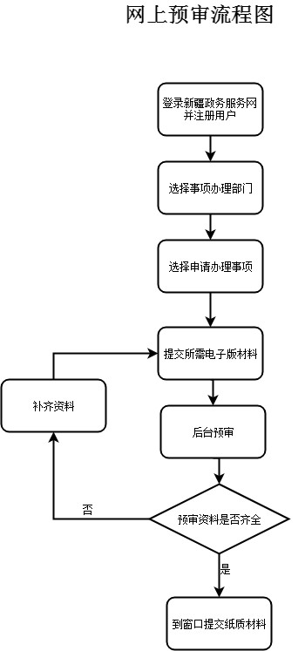

**六、办理时限**

    资料齐全并符合所有条件者在14个工作日内作出准予许可

**七、收费标准**

    不收费

**八、办理地址**：博湖县教育和科学技术局203办公室

    联系电话：0996-6621045

**九、办理时间**：星期一至星期五（法定节假日除外）

    上午10：00-14：00  下午：16：00-20：00

**十、常见问题**：